
Муниципальное дошкольное образовательное учреждение
детский сад №42«Рябинушка»

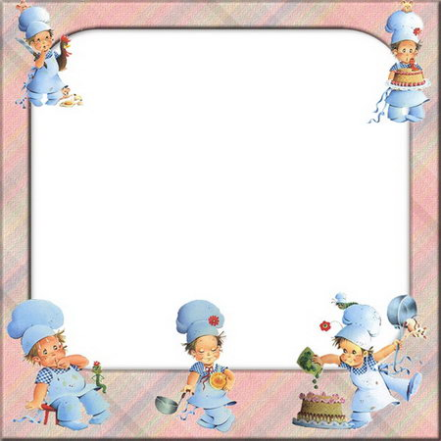

Инновационный проект

«Волшебный горшочек»

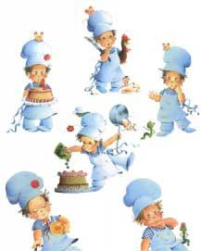
Краткое изложение идеи проекта

"Я не боюсь еще и еще раз сказать:
забота о здоровье - важнейшая работа воспитателя.
От жизнерадостности, бодрости детей зависит их
духовная жизнь, мировоззрение, умственное развитие,
прочность знаний, вера в свои силы."
В. Сухомлинский
Проект «Волшебный горшочек» рассчитан на два года и состоит из двух неразрывно связанных между собой частей:
Валеология
- Здоровое питание
- Валеология – это наука о здоровье, здоровом образе жизни.
Здоровое питание - питание, которое способствует формированию и сохранению здоровья.
В этом проекте я хочу дать знания детям об особенностях строения, выполняемых функциях и жизнедеятельности человеческого организма, освоение основ правильного питания, сочетается с проблемой здоровья, физического развития. Ознакомление детей с культурой и традициями питания народов разных стран, родного края, своей семьи способствует воспитанию духовно нравственной, толерантной личности ребенка.
Важный принцип этого проекта – интеграция, определяемая взаимосвязью и взаимопроникновением разных разделов программы: познавательного и художественно-эстетического циклов (валеология), ОБЖ (здоровое питание).
Проект составлен на основе знания педагогов возрастной психологии, физиологических особенностей детей данного возраста.
Особенностью проекта является блочно-тематическое планирование. Практическая значимость проекта заключается в том, что он способствует реализации творческой активности, выявления способностей самовыражения через различные формы творчества, способствует социальной адаптации детей. Теоретическое обоснование основано на психолого-педагогических принципах Л. Выготского, основополагающих взглядах Лесгафта, академиков Р. Айзмана, И. Брехмана, рассматривающих проблемы здоровья с различных точек зрения.
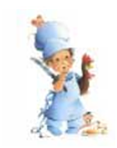
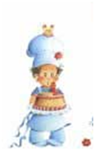
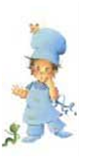
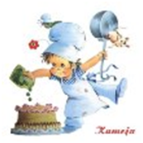

- Цель и эффективность инновации:
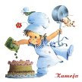
- Цель и эффективность инновации.
Цель инновации: формирование гармонично развитой личности здорового ребенка на основе здраво творческой деятельности.

Практическая значимость проекта заключается в том, чтобы воспитать у детей правильное отношение к питанию как составной части сохранения и укрепления своего здоровья; формирование у детей представления о необходимости заботы о своем здоровье.
Проект способствует реализации творческой активности, выявления способностей самовыражения через различные формы творчества, способствует социальной адаптации детей.

Задачи:
- учить дошкольников понимать, что такое здоровье, знать, как поддержать, укрепить и сохранить его (от правильного питания зависит здоровье человека; соблюдение правил здорового питания позволяет избежать тяжелых заболеваний);
- учить детей характеризовать значение функции питания для организма человека; называть основные группы полезных продуктов, которые необходимо употреблять в пищу, характеризовать основные правила здорового питания; обеспечить правила гигиены питания;

- совершенствовать культурно-гигиенические навыки, ценностные этические представления в области культуры питания;
- совершенствовать навыки безопасного, разумного поведения.
- Обеспечить условия для: здраво творческой деятельности (в кружковой работе, на занятиях познавательного развития, в совместной деятельности); для усвоения детьми правил здорового питания, валеологического воспитания.

- Планируемый результат
К концу реализации проекта дети старшего и подготовительного возраста должны иметь представление:
- о своем рождении; осознавать роль матери, отца, семьи, рода;
- о некоторых особенностях анатомии человека;
- о значимости разнообразной пищи для здоровья;
- о необходимости здорового образа жизни;
знать:
- строение своего тела, мальчика и девочки, чем они отличаются, основные процессы жизнедеятельности внешних органов, некоторых систем, ценность их нормального функционирования для укрепления и сохранение здоровья;
- понимать важность: режима дня, питания, овладение культурно-гигиеническими навыками, практическими приемами закаливания, умениями правильно двигаться, выполнять разные гимнастические упражнения для укрепление своего здоровья;
- названия гимнастических упражнений, закаливающих и культурно-гигиенических процедур, спортивного инвентаря;
- об отрицательном влиянии вредных привычек на здоровье;
- о важности взаимосвязи питания и здоровья человека;
уметь:
- чистить зубы, полоскать рот; ухаживать за лицом и руками;
- соблюдать правила этикета за столом;
- соблюдать правила безопасности при пользовании столовыми приборами;
- применять валеологические знания, умения и навыки в ходе решения совместных со взрослым игровых валеологических задач.
- владеть элементарными приемами первой помощи при несчастных случаях, травмах, отравлениях.
- проявлять чуткость к старым и больным людям, желание им чем-то помочь;
- отличать здорового человека от больного, молодого от старого по некоторым внешним признакам и проявлениям поведения;
- использовать знания о некоторых признаках детских болезней, с целью предупреждения заболеваний;
- пользоваться правилами безопасности в процессе выполнения движений, прогулок по улицам, при переходе дороги;
- владеть несколькими методами физического и психического оздоровления.

- Критерии эффективности

- Уровень усвоения образовательной программы.
- Реализация программы кружковой работы.
- Удовлетворенность родителей качеством образования.
- Информационно – методическая обеспеченность.

- Характеристика объекта инновации
Объектом инновации нашего проекта является здраво творческая совместная деятельность воспитателя и детей.
Содержание проекта представлено двумя направлениями
«Волшебный горшочек»

Валеология - строение внешних органов пищеварения человека; развитие культурно- гигиенических навыков; правила поведения за столом; правила сервировки стола.

Здоровое питание - основные группы пищевых продуктов, их ценность, польза для здоровья человека; эстетика питания; история, обычаи и традиции питания в родном краю, в России, в мире; безопасность ребенка.

Все направления проекта «Волшебный горшочек» объединяет игровой метод проведения. Игровой метод придает воспитательно – образовательному процессу привлекательную форму, повышает эмоциональный фон, способствует развитию мышления, воображения и творческих способностей ребенка.
Для осуществления проекта «Волшебный горшочек» необходим специально подобранный материал, оборудование, специально организованная предметно-развивающая среда.
Приложение I

занятия кружковая работа

экскурсии опыты и эксперименты
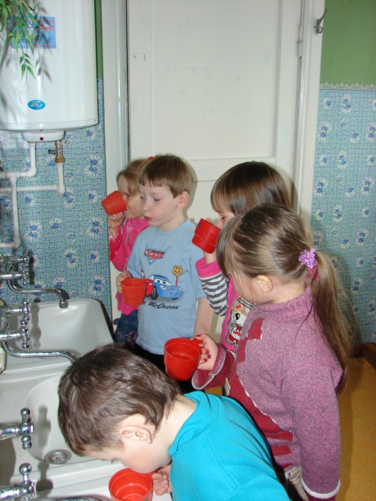
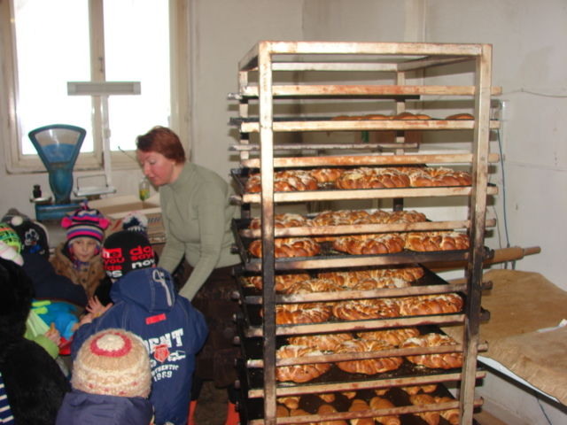

Формы работы с детьми:

Методы и средства работы с детьми:

Массаж ступней ног. игры: с/р.
«На приеме у врача»
«В огороде» Пальчиковая гимнастика
«Мы поварята» и т. д.
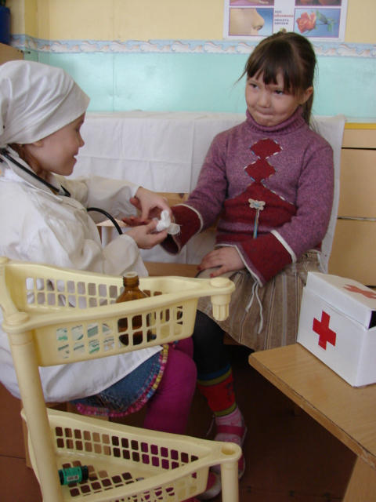
Обобщающие рассказы, в/фильмы, презентации, рассматривание картин, музыкальные произведения, игры разного характера, моделирование, составление проектов, схем, алгоритмов

д/и. «Валеология» Точечный массаж

- Технология внедрения

Управленческий цикл.

Работу по внедрению инновации начали с анализа базовых знаний детей старшей и подготовительной группы по данной теме проекта. У детей наблюдались пробелы в познании своего организма и в полезных особенностях пищевых продуктов для организма человека. Определили, что нужны изменения в цикле занятий по познавательному развитию и в совместной деятельности детей.

Организовали творческую группу.

Выбрали инновацию, которая наиболее приемлема с учетом актуальности и результативности.

Разработка и проектирование новшества.

Внесение изменения в воспитательно – образовательный процесс (сетку занятий, режим дня, дополнительное образование).

Составление плана работы.

Организация работы, контроль работы, внесение корректив в план работы.

Информация коллектива о ходе работы.

Методическая помощь, психологическая поддержка.

Приложение II
- Этапы внедрения:

Реализация проекта «Волшебный горшочек» предполагает три этапа.

Подготовительный этап сентябрь – октябрь.

Создание творческой группы.
- Постановка цели и задач, составление плана работы.
- Анкетирование родителей.
- Составление оптимального расписания занятий и кружковой работы.
- Пополнение дидактического материала.
- Диагностический срез знаний детей.

Этап реализации 2 года.
- Анализ результатов подготовительного этапа реализации проекта «волшебный горшочек».
- Внесение необходимых изменений и корректив в работу над проектом.
- Функционирование дополнительного образования.
- Контроль качества кружковой работы.
- Итоговая диагностика.

Заключительный этап.
- Обобщение результатов работы (в форме презентации) и их анализ.

Приложение III

Технология внедрения работы по теме:
"Валеологическое воспитание детей дошкольного возраста

через ознакомление с организмом человека"

№ | Блоки | Срок выполнения | Ответственный
1 | "Я - это кто?" | Октябрь | воспитатели
2 | Значение воды для человека. | Ноябрь | воспитатели
3 | Здоровая улыбка | Декабрь | воспитатели
5 | Как переваривается пища? | Январь | воспитатели
6 | Как мы видим? | Февраль | воспитатели
7 | Как мы слышим? | Февраль | воспитатели
8 | Для чего мы дышим? | Март | Воспитатели и воспитатель по физической культуре
9 | Что такое сердце? | Март | воспитатели
10 | Кости и скелет - опора тела. | Апрель | воспитатели
11 | Мышцы, их роль в осуществлении движений нашего организма. | Апрель | воспитатели
12 | Плоскостопие. Царственная осанка - залог здоровья. | Май | Воспитатели и медработник
13 | Для чего нам нужен головной мозг? | Июнь
14 | Будьте - здоровы! | Июль | Воспитатели и воспитатель по физической культуру

Приложение IV

Технология внедрения работы по теме:
"Здоровое питание"
№ | Блоки | Срок выполнения | Ответственный
1 | Диагностика и закрепление материала | Сентябрь | воспитатели
2 | «Котик Вася заболел, Петя Васю пожалел» | Октябрь | Воспитатели и медработник
3 | Витамины на огороде | Ноябрь | воспитатели
4 | «Ягодка к ягодке – витаминка» | Ноябрь | воспитатели
5 | Молочные реки | Декабрь | воспитатели
6 | «Где с маслом каша – тут и место каше» | Январь | воспитатели
7 | Сладкое и соленое | Февраль | Воспитатели и медработник
8 | Что мы пьем? (полезная и вредная жидкость) | Февраль | воспитатели
9 | «Сварим компот из сухофруктов» | Март | Воспитатели
10 | « Хлеб – всему голова» | Март | воспитатели
11 | «Рыбка по морю плыла и в кастрюлю угодила» | Апрель | воспитатели
12 | Мертвые и живые продукты | Апрель | Воспитатели и медработник
13 | «Приходите гости дорогие, я вас угощу» | Май | Воспитатели
14 | « Кухня других стран»
15 | «Вкусно - когда красиво» (выставка блюд) | Июнь | воспитатели
16 | «Грибочек, грибок, масленый бок, серебряная ножка, прыгай в лукошко» | Июль | воспитатели
17 | «Ягоды и ядовитые растения. «Дурман Дурманыч Дуров дурманит всех и ду -рит» | Июль | Воспитатели и медработник
18 | Диагностика | Август | воспитатели

- Ресурсное обеспечение

Вид ресурса | Содержание ресурса
Информационные | Представление готового проекта «Волшебный горшочек».  Представление информации для родителей посредствам презентаций на родительских собраний и консультаций в уголках для родителей.  Предоставление фотографий и рисунков детей .  Использование INTERNET –ресурсы: festival.1september.ru ? murman.rfn.ru
Кадровые | Творческая группа:
Нормативно-правовые | Нормативно-правовое положение об инновационной деятельности в МДОУ
Программно - методические | См. программно - методическое обеспечение.
Материально-технические | См. материальные ресурсы
Организационные | См. технологию внедрения

- Основные риски от внедрения инновации.
Дети
Сопротивление
участников
Пути
преодоления

Учебная перегрузка Оптимальное построение

учебного плана, интеграция

педагогического процесса

Родители

Не достаточное владение Консультации, выпуск газеты

информацией « Полезная пища»

с привлечением родителей

Педагоги

Низкая заинтересованность Мотивация: стимулирующие

Педагогов выплаты

- Программно – методическое обеспечение

Раздел | Методическое пособие  для педагога | Методическое пособие  для детей | Демонстрационный материал для детей | Муз. репер-  туар  Т.С.О.
Развитие культурно- гигиенических навыков. | Программа « Я-человек» С.Козлова Зайцев Г. Уроки Мойдодыра // Под ред. Доктора медицинских наук В.В.Колбанова. – СПб., Акцидент, 1994г.  Чабовская А.П. Основы педиатрии и гигиены детей дошкольного возраста: Учебник для студентов пед. институтов по спец. «Дошкольная педагогика и психология». – М., Просвещение, 1980г. | Альбомы.  «Культурно-гигиенические навыки» «Уход за зубами»  «Машины щетки»»  Художественная литература:  Зайцев Г. Уроки Мойдодыра Прокофьева С., Румяные щеки. –С.Капутикян «Маша обедает»,  И Петров «Медвежонок Невежа»  Хрестоматия для детей 2-4лет  Дидактические игры  «Зубная щетка» «Ответь на вопрос Стобеда» | Таблицы- алгоритмы  «Умывание»  «Полоскание рта»  «Мы обедаем»  Наборы картинок  «Столовые и чай-  ные сервизы»  «Уход за ротовой полостью»  Картины :  И.Горлов «Чаепитие» | Музыкальный  репертуар:  «Доктор Айболит», по сказке К.И Чуковского,  муз.И.Морозова.
Правила поведения за столом.  Правила сервировки стола. | Бескаравайная Л.С. Этикет для малышей, или «Что такоехорошо и что такое плохо». - Ростов-н/Д, 2003  Бушелева Б.В. Поговорим о воспитанности. - М, 1988. Васильева-Гангус Л., Азбука вежливости. - М., 1996.  Маханева . Театрализованные игры в детском саду. - М, 2000.  Шмаков С.А. Игры-шутки, игры-минутки. - М., 1997.  Богуславская Н.Е. Веселый этикет. – Екатеринбург: АРД ЛТД, 1998г. | Альбомы.  «Правила сервировки стола»  «По страницам сказок»  Художественная литература.  Ликум А. Все обо всем. Популярная энциклопедия для детей, Т.1,2,3,4 1993г.  Сухомлинский В.А. Хрестоматия по этике. М. 1990г.  Дидактические игры.  « Небылицы»  «Мы дежурим»  «Столовые приборы»  «Незнайка обедает» | «Этикет»  Иллюстрированный альбом для детей старшего дошкольного возраста  Схемы –алгоритмы  « Сервируем стол к чаю»  « Как мы кушаем»  Наборы картинок:  «Столовые приборы»  Картины :  Г. Рачев А.«Кисонька» « Сорока белобока» | Муз. репертуар  «Гуси-лебеди», муз Т. Попатен-  ко, либретто И .  Токмаковой.
Строение внешних органов пищеваре-ния  человека. | Шукшина С.Е. Я и мое тело: пособие для занятий с детьми с практическими заданиями и играми. – М.: Школьная Пресса, 2004г. | Альбомы.  «Органы пищеварения»  Дидактические игры  «Что сначала, что потом» | Таблицы:  «Ротовая полость»  Муляж «Зубы»
Основные группы пищевых продуктов, их ценность,  польза для здоровья человека.  Профессии. | Кузнецова Е.В. Хлеб всему голова. Ж. Ребенок в детском саду №3.4 -2006г  Организация питания детей в дошкольных учреждениях: Пособие для воспитателя дет. сада / А.С.Алексеева, Л.В. Дружинина – М.: Просвещение, 1990г. | Альбомы:  « Молочные продукты»  «Мясные продукты» «Витамины в продуктах» «Режим питания»  Художественная литература.  Хрестоматия для детей.  Дидактические игры  « Где живут витамины» « Толстый-тонкий» «От чего заболят зубы» « Что полезно для Миши, а что для дяди Миши» «Кто что любит» | Тематический сло-  варь в картинках.  «Домашние и дикие животные», «Рыбы», «Домашние и дикие птицы»  Картины:  Г. Низский «Огород» В .Суриков « Девочка с персиками» | В/ф «На хлебо-  заводе»  « На кондитерс-  рской фабрике»  «Из чего варят каши»  Р. н песни «Ого  род» «Я полю, полю лук», муз Е Тиличеевой.
Ядовитые растения, грибы, ягоды.  Вредные, продукты питания | Смирнов А.Д. Ядовитые растения. Горький, 1968г.  Организация питания детей в дошкольных учреждениях: Пособие для воспитателя дет.сада / А.С.Алексеева, Л.В. Дружинина – М.: Просвещение, 1990г. | Альбомы.  «Ядовитые грибы, ягоды, растения». «Вредные продукты питания»  Художественная литература  Богдарин А. Во саду ли, в огороде… Хрестоматия для дошкольников 2-4 лет. А.Линдгрен « Малыш и Карлсон» Дидактические игры  «Будь природе другом», «В саду, на поле, в огороде», «Съедобный грибок». «Составь картинку» | Тематический словарь в картинках.  «Грибы, ягоды»,  «Фрукты, овощи»,  «Фрукты и ягоды» «Растения» «Грибы» «Ядовитые грибы, ягоды, растения»  Картины:  Л Токмаков « Лисич-ка- сестричка и серый волк» | «Съедобные и ядовитые растения»  Музыкальный репертуар  «По грибы» Муз В.Оловникова сл. Н.Алтухова.  Д. Шостакович «Танцы кукол»  П.Чайковский «Болезнь куклы»
Эстетика питания. | Эстетическое воспитание в детском саду. / Под ред. И.С. Желтикова. – М., «Просвещение», 1964г. | Художественная литература  «Сказка о молодильных яблоках и живой воде» (рус. ск., в обр. А.Н.Толстого. Н.Носов «Мишкина каша» А.Линдгрен « Малыш и Карлсон»  Дидактические игры.  «Красиво-некрасиво» « Невежа поросенок Кеша» | Картины  З.Серебрякова «За обедом»  В.Суриков «Портрет дочери с яблоком» | Музыкальный репертуар  «Муха –цокоту-  ха», по сказке К.И Чуковско-го, муз. М.Кра-  сева.
История, обычаи и традиции питания в родном краю,  в России,  в мире. | Семенова М. Мы – славяне!: СПб., Азбука, 1998г. Тихонова М.В., Смирнова Н.С. КРАСНА ИЗБА…– СПб., «Детство пресс», 2004г.  Знакомство детей с русским народным творчеством: Авт. Сост. Л.С.Куприна – СПб., «ДЕТСТВО – ПРЕСС», 2004г. | Альбомы.  «Хлеб в русских обрядах» Художественная литература.  Дж.Родари « Сказки, у которых три конца» Сборник сказок народов мира.  Хантер Дженни Детская энциклопедия в картинках.  Дидактические игры  «В гости к бабушке Марье»  « Блюда из рыбы» | Картины  Ф Кустодиев « Масле-  ница», Ж.Б Пероно  « Девочка с вишнями»  Ван Гог «Корзина с яблоками» | «Как растет хлеб»  Музыкальный репертуар  Укр.н. песенки «Нивна, нивна, яровая жнивна»
Безопасность ребенка. | Р.Б. Стеркина Основы безопасности детей дошкольного возраста. М, 2002 г.  Шорыгина Т.А. Беседы о здоровье:. – М. ТЦ Сфера, 2004г. | Альбомы.  «Безопасность на кухне»  Художественная литература.  Р.н.с. «Петушок и бобовое зёрнышко» М Бородицкая « Убежало молоко»  Дидактические игры  «Опасно-неопасно» «Если я сделаю так» «Что такое хорошо, а что такое плохо» | Альбом «Безопасность»  Таблицы –схемы  «Ножи и неловкие руки»  Картинки:  «Вода, лед, кипяток, пар» «Скорая помощь в доме» | В/ф  «Огонь друг и враг» Музыкальный репертуар  Этюды «Н.Сушевой  « Берегитесь, мыши» и др.

